((
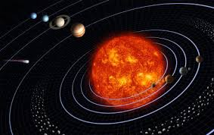 | Ukeplan 3.trinn  Uke 8: 17.02 - 21.02 | 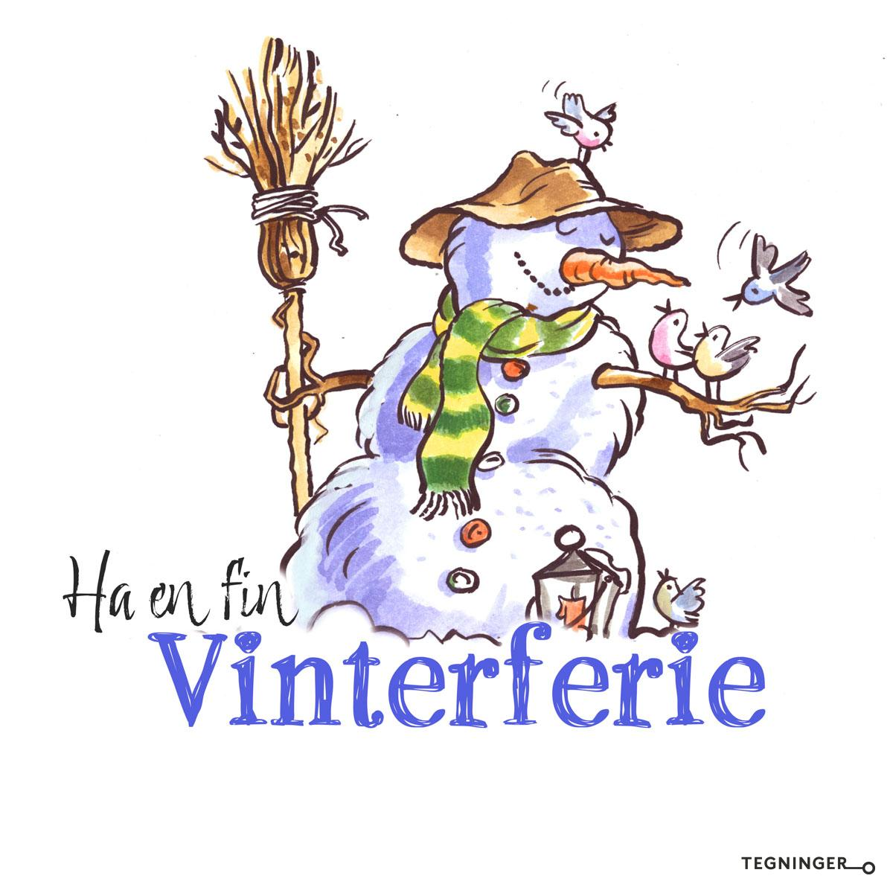

Informasjon fra trinnet:
- Fra nå av må alle Chromebooker lades hjemme. Husk å lade hver onsdag.
- Vinterferie uke 9. Vi ønsker alle en riktig god vinterferie uke.
- 3C: Onsdag i uke 10 går vi ned til Sandnes bibliotek. Husk å fylle ut og sende inn skjema for lånekort.

Fag | Tema | Læringsmål | Ord og begreper
Norsk | Planetene | - kunne trekke ut fakta fra tekst  - kunne formidle noe fakta om planetene | - solsystem  - gassplanet  - steinplanet
Matte | Addisjon og subtraksjon hører sammen | - vite at addisjon og subtraksjon hører sammen  - kunne regne med penger  - vite sifferets verdi | - Du har….  - Du får igjen…  - Addisjon  - Subtraksjon  - Verdi
Engelsk | Come in! | - Jeg kan lese, forstå og skrive ord og setninger om hus og hage. | - lives in  - next to  - likes
NSM | Planetene og verdensrommet. | - Å undre seg, stille spørsmål og lage hypoteser. | - solsystem  - gassplanet  - steinplanet
Gym | Samarbeid | - Jeg kan samarbeide.  - Jeg kan følge reglene.
Sosialt | Februar | - Jeg har gode arbeidsvaner.

  Ukens bursdagsbarn: | 3A: | Basil 18/02
 | 3B:
 | 3C:

Lekser
Ukelekse:
- Les i egen bok i 20 minutter. Skriv på leselogglasset.

Til tirsdag | Norsk: Leseark.  Les teksten.  Fortell en voksen med egne ord hva du har lest.
Til onsdag | Matematikk: Matemagisk oppgavebok s. 61. Husk å vise alle fire regnestrategiene vi har lært.  Ekstra oppgave 19 s. 60 og s. 64-65
Til torsdag | Norsk: Aski Raski. Jobb 15 minutter.  Husk å lade Chromebooken.
Til fredag | Matematikk: Matemagisk oppgavebok s. 62 og 63 oppgave 21, 23 og 24.  Ekstra oppgave 22 og 25 s. 62-63 og s. 64 og 65

